Поднестинг: | 2021.07.05 - корпуса июль склад023, (#23 of 24) | Дата: Monday, July 05, 2021, 14:44:53
 |  | Номер карты раскроя:
Размер и материал листа: | 2500 x 1250 x 0.8 (мм), Нержавеющая сталь
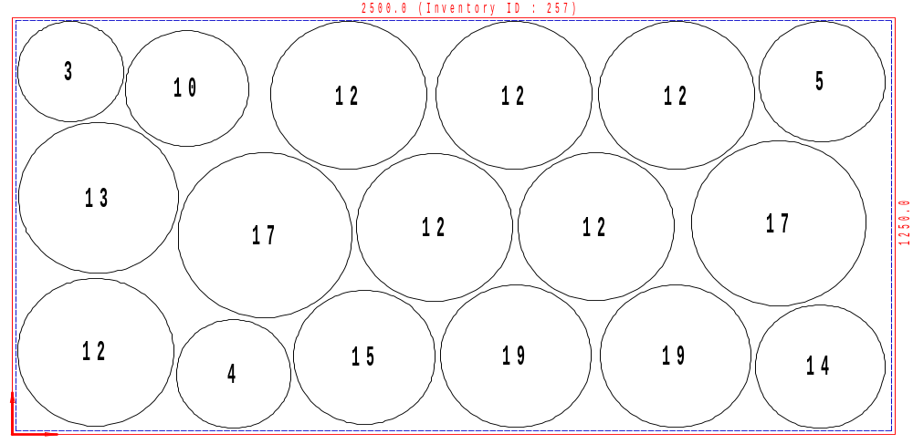
Используемый размер | Кол-во листов | Кол-во деталей | Эффективность | Отход | Расчетное время | Скорость, мм | Оператор ЛК | Примечание
2479.1 x 1237 | 1 | 17 | 77.28 % | 22.718 % | 00:02:53 | 9000

Детали в поднестинге:
№ | Файл модели | Эскиз | Размеры X/Y (мм) |  | Количество деталей  Размещенное / заказанное
3 | Корпус - К-08.1618.001.DFT |  | 305 | 305 | 1 | 2051
4 | Корпус - К-08.2019.001.DFT |  | 330 | 330 | 1 | 600
5 | Корпус - К-08.2030.001.DFT |  | 365 | 365 | 1 | 3125
10 | Корпус - К-08.2422.001.DFT |  | 355 | 355 | 1 | 1000
12 | Корпус - К-08.2460.001.DFT |  | 450 | 450 | 6 | 1600
13 | Корпус - К-08.2470.001.DFT |  | 460 | 460 | 1 | 1025
14 | Корпус - К-08.2626.001.DFT |  | 375 | 375 | 1 | 826
15 | Корпус - К-08.2639.001.DFT |  | 410 | 410 | 1 | 1000
17 | Корпус - К-08.2690.001.DFT |  | 500 | 500 | 2 | 1000
19 | Корпус - К-08.2848.001.DFT |  | 435 | 435 | 2 | 1000

